Correr el script dos veces
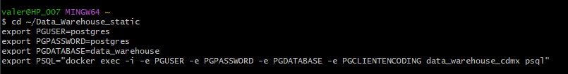
Y para la primera ejecución:

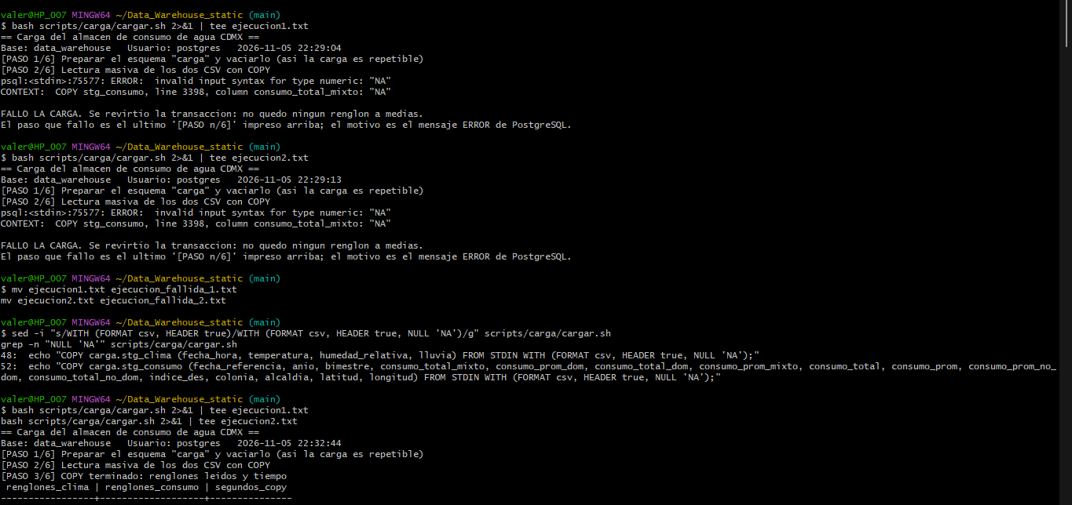

Paso 2, comparar con el artículo
D1. Conteos (compara con el artículo: 70,886, 1,553, 181, 4):
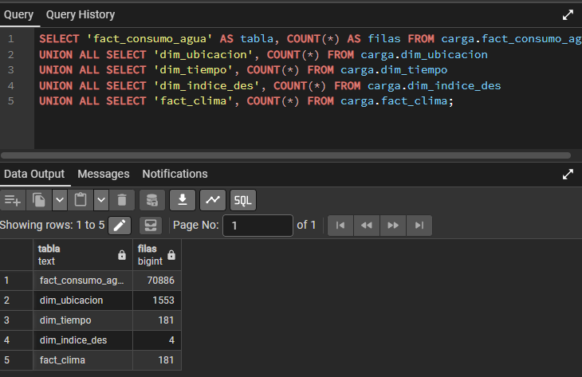
D2. Top 5 alcaldías (artículo: Cuauhtémoc 18,401,765.79; Miguel Hidalgo 14,490,397.15; Benito Juárez 13,780,118.64; Gustavo A. Madero 13,480,100.57; Álvaro Obregón 9,608,545.20):
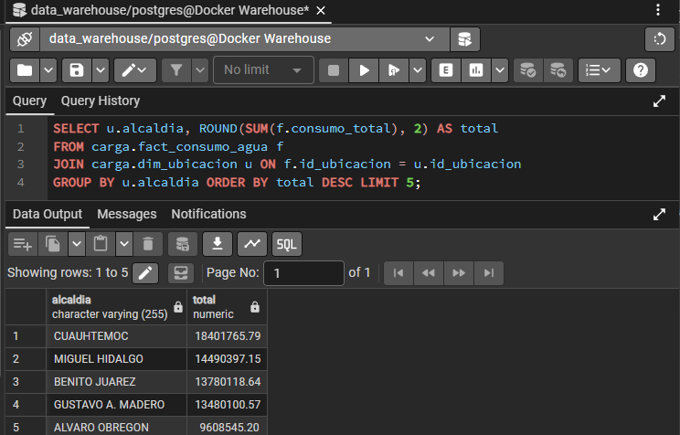
D3. Consumo por bimestre (artículo: el 2 es el más alto, luego el 3 y luego el 1):
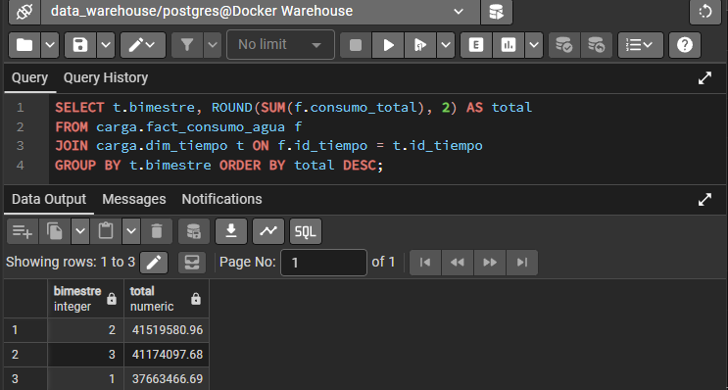
D4. Carga contra la del proyecto original:
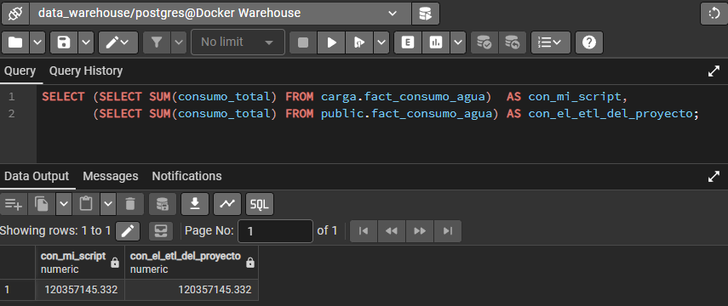
D5. Los rechazados (artículo: 216):
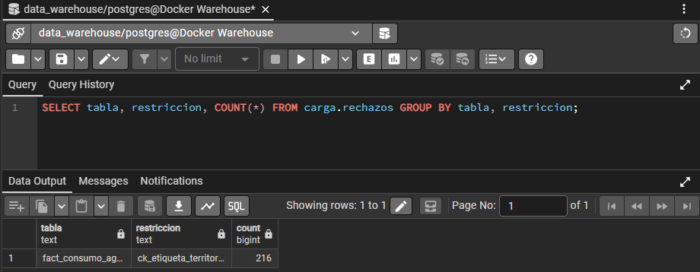
Esas consultas crean tablas de prueba ..._copia en public. Las tablas originales no se tocan.

